
OUVIDORIA GERAL DO MUNÍCIPIO DE ITAÚBA

Ouvido
RELATÓRIO ESTATÍSTICO DA OUVIDORIA GERAL
Referência: 2º QUADRIMESTRE DE 2024

- INTRODUÇÃO

Este relatório sintetiza as atividades da Ouvidoria-geral do Município de Itaúba, realizadas no segundo quadrimestre de 2024, entre 1º de maio e 31 de agosto. O documento apresenta os resultados das manifestações recebidas e tratadas pela Unidade durante esse período.

A Ouvidoria-geral é um importante meio de comunicação entre o cidadão e o Município, permitindo que a população participe mais ativamente na fiscalização da Administração Pública municipal. Sua função é assegurar a aderência aos princípios de legalidade, impessoalidade, moralidade, economicidade, publicidade e eficiência.

- ATIVIDADES DESENVOLVIDAS

A Ouvidoria-geral no desempenho de suas atividades, busca evidenciar internamente que todo o trabalho realizado pela unidade possa auxiliar o Órgão a melhorar seus fluxos de trabalho, desenvolver uma relação forte e transparente com o cidadão, reduzindo a autuação de processos e impactando de forma positiva na redução de custos e sanções por intermédio da prevenção.

- MANIFESTAÇÕES

A Ouvidoria-geral tem a atribuição de receber, analisar, classificar, tratar e responder às manifestações, que se dividem em duas categorias principais:

- Manifestações típicas de Ouvidoria, incluindo:

- Solicitação: Requerimento por informações, esclarecimentos ou providências específicas relacionadas à atuação ou ao funcionamento do Mnicípio.

- Reclamação: Expressão de desagrado ou insatisfação relativa a ações ou omissões do Município ou entidades a ele vinculadas.

- Sugestão: Propostas para melhoria dos serviços prestados pelo Município.

- Elogio: Reconhecimento ou satisfação pelos serviços prestados.

- Crítica: Avaliação dos serviços do Município, incluindo seus servidores e gestores.

- Denúncia: Relato, por parte de cidadãos, partidos políticos, sindicatos ou associações, de indícios de irregularidades ou ilegalidades sob jurisdição do Município.

- Serviço de Informação ao Cidadão (SIC): Solicitação de informações através do canal virtual, em conformidade com a Lei nº 12.527/2011 e as normativas relacionadas.

Embora a classificação inicial das manifestações seja feita pelo usuário, a Ouvidoria geral pode reclassificá-las durante a triagem, conforme previsto no artigo 21 da Resolução Normativa nº 11/2021.

- QUANTITATIVO DE MANIFESTAÇÕES RECEBIDAS PELA OUVIDORIA-GERAL

Este segmento apresenta um resumo das manifestações registradas tanto por públicos internos quanto externos deste Município. Os dados abrangem todas as manifestações recebidas, analisadas, triadas, tratadas e respondidas no segundo quadrimestre de 2024.

É importante destacar que a Ouvidoria-geral serve como um canal essencial para o exercício da cidadania. Ao receber uma manifestação, a unidade busca fornecer respostas, informações e os esclarecimentos e medidas necessárias para resolver possíveis irregularidades e garantir um atendimento de qualidade.

Durante o período em análise, a Ouvidoria-geral registrou 8 manifestações, originadas de entidades jurisdicionadas, servidores, pessoas jurídicas e cidadãos. Deste total, 6 foram manifestações típicas de Ouvidoria e 1 vinculadas ao Serviço de Informação ao Cidadão e 1 Denúncia. Os gráficos abaixo apresentam maiores detalhes quanto aos quantitativos, classificação, distribuição mensal ou quadrimestral.

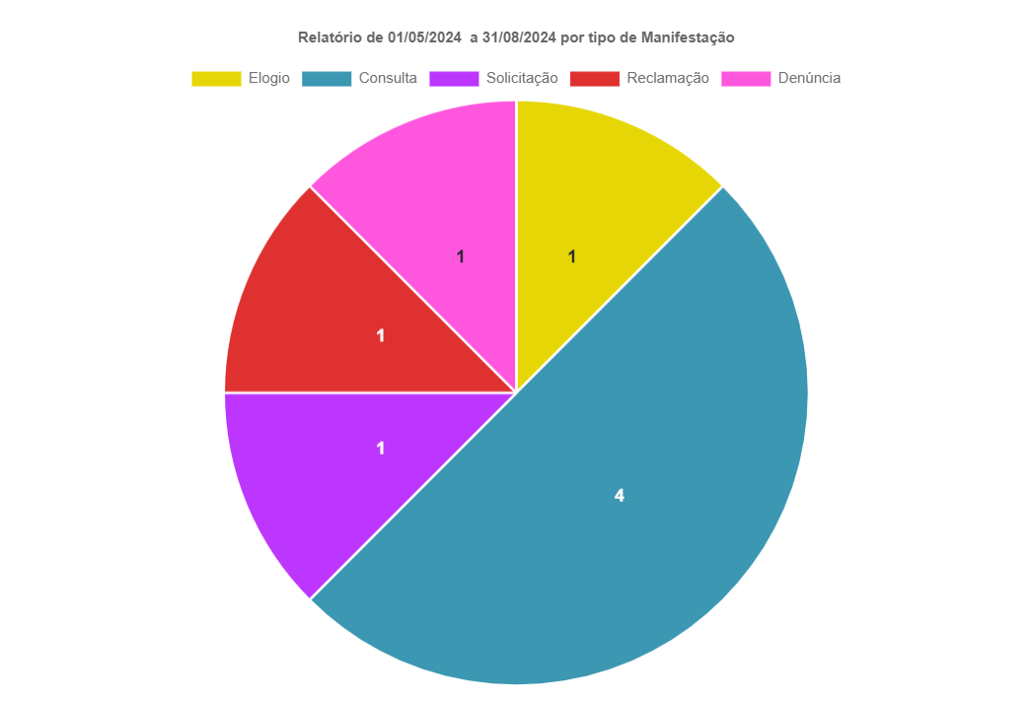

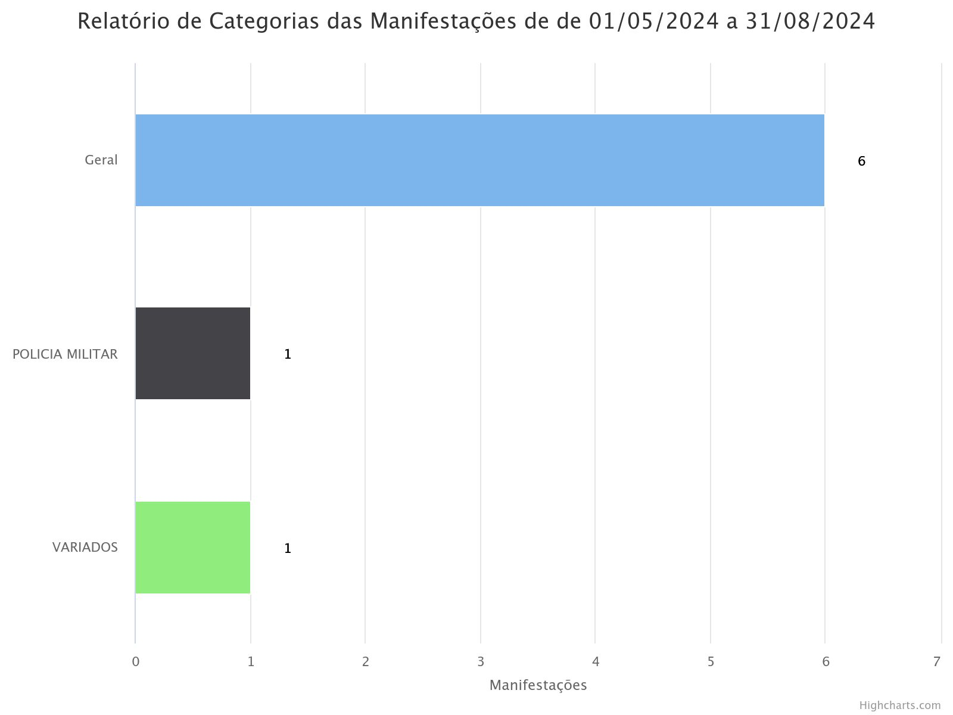

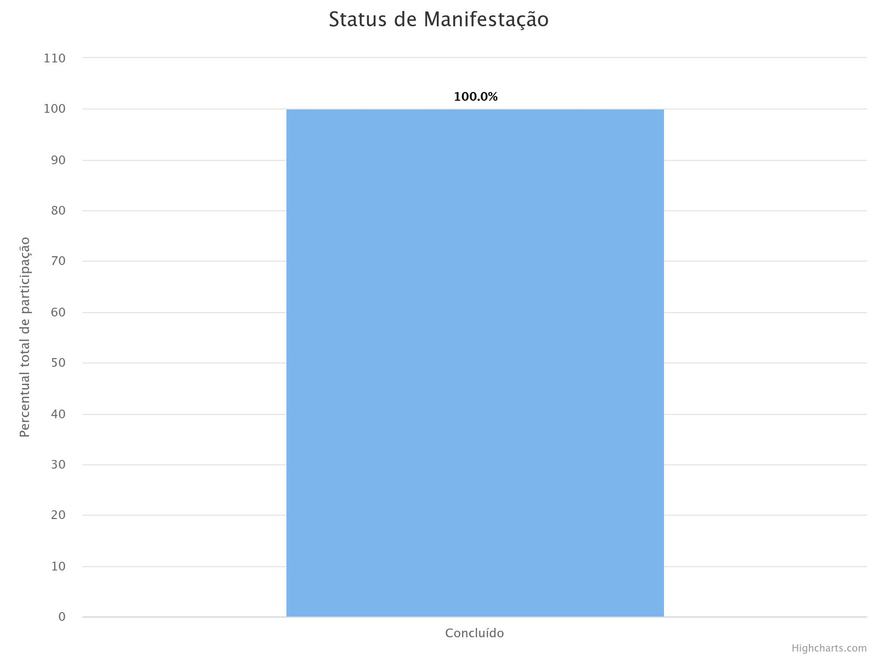

- CONSIDERAÇÕES FINAIS

Com o objetivo de possibilitar que as manifestações decorrentes do exercício da cidadania proporcionem contínua melhoria dos serviços públicos prestados, a Ouvidoria-geral tem cumprido com a sua missão de atuar como interlocutora entre o usuário e o Município, bem como no sentido de aprimorar a sua forma de atuação, com revisão e implementação de novos fluxos de trabalho, mapeamento das atividades e avaliações acerca das análises realizadas pela equipe, e recebidas de seus usuários.

Vale destacar que a Ouvidoria-geral, zelando pelo bom atendimento ao público, engajou-se na busca por respostas rápidas, qualificadas, de linguagem clara e objetiva, que possibilitassem melhor diálogo com a sociedade e que atendessem metas estipuladas, contribuindo, assim, para a melhoria dos serviços prestados pelo Município e pelas unidades jurisdicionadas.

Assim, diante deste contexto evolutivo, ressalta-se que a Ouvidoria-geral seguirá buscando aproximar cada vez mais o cidadão do Município, contribuindo para consolidação da Prefeitura Municipal de Itaúba como uma instituição mais próxima da sociedade e, desta maneira, ser uma unidade que zela pela transparência e eficiência do serviço público.

Ouvidoria Geral de Itaúba
30 de agosto de 2024

SANDRA ZALESKI
Ouvidora Geral

